Για την υλοποίηση της παρούσας εργασίας χρησιμοποιήθηκαν οι βασικές μεθοδολογίες του αντικειμενοστραφούς προγραμματισμού. Χρησιμοποιήθηκε η μέθοδος της ενθυλάκωσης πληροφοριών καθώς όλα τα πεδία των κλάσεων ήταν Private (καμία άλλη κλάση εκτός της κλάσης που ανήκαν δεν μπορούσε να τα «δει»). Επίσης, χρησιμοποιήθηκε η τεχνική της κληρονομικότητας:

Κλάση Entity με υποκλάσεις την Material Και την Service, Κλάση RequestDonationList με υποκλάσεις την Requests και την Offers και κλάση User με υποκλάσεις Admin, Beneficiary και Donator . Επιπλέον, η κλάση Entity είναι αφηρημένη κλάση που σημαίνει ότι δεν μπορεί να έχει στιγμιότυπα. Την χρησιμοποιούμε σε λίστες για να περιγράψουμε Material και Service.

H πιο βασική κλάση της εργασίας μας είναι η κλάση Organization, η οποία έχει σαν πεδία το όνομα της οργάνωσης, τον διαχειριστή, την λίστα με τα Entities, ένα αντικείμενο τύπου RequestDoantionList που αναπαριστά όλες τις διαθέσιμες προσφορές τις οργάνωσης. Εκτός από αυτά έχει πεδία για τις λίστες των Beneficiaries και των donators.

Σαν μεθόδους έχει αρκετές για την εκτύπωση των δεδομένων στην οθόνη και την εισαγωγή, διαγραφή και τροποποίηση των δεδομένων.

Για την είσοδο στο σύστημα έχουν δημιουργηθεί 3 χρήστες. Για στοιχεία σύνδεσης χρησιμοποιούμε τα τηλέφωνα που έχουμε βάλει.

Αυτά είναι:

Για Admin: 11111

Για Donator: 4444

Για Beneficiary: 2222, 3333

Ακολουθούν ενδεικτικά στιγμιότυπα εκτέλεσης του προγράμματος:

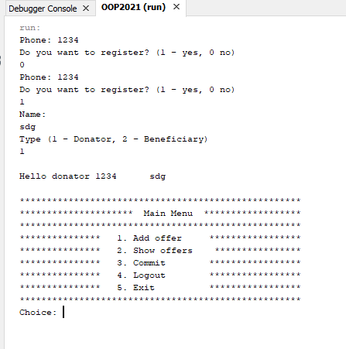

Εγγραφή χρήστη

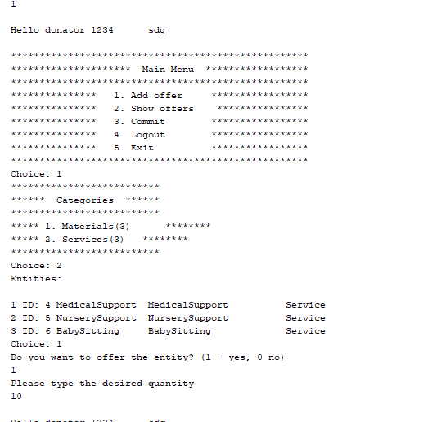

Εισαγωγή προσφοράς

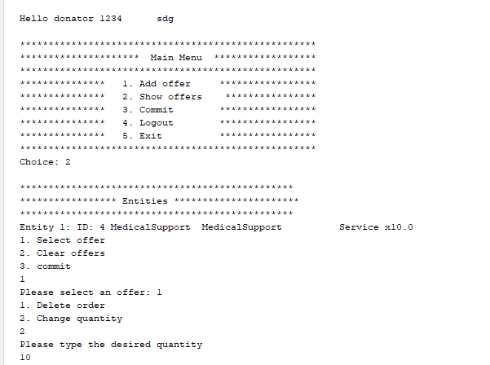

Αλλαγή ποσότητας

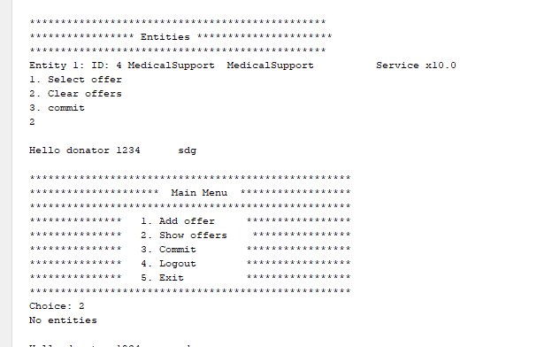

Διαγραφή προσφορών και αποτέλεσμα

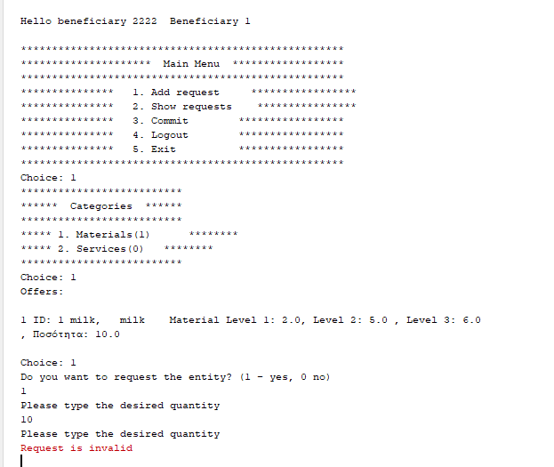

Εισαγωγή μη έγκυρου request (μεγάλη ποσότητα)

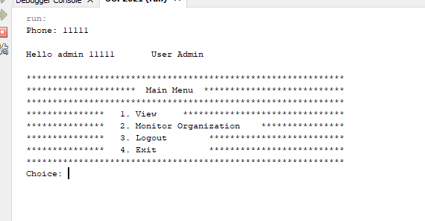

Admin

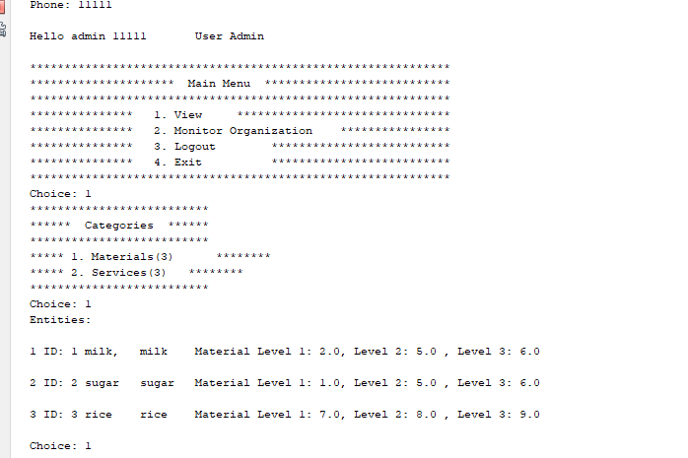

View admin

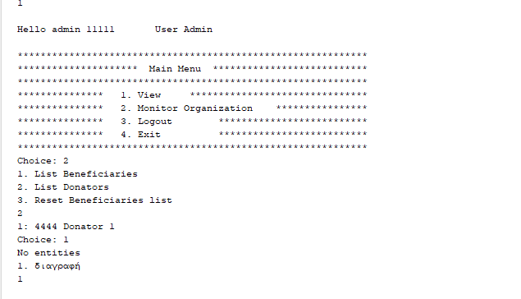

Διαγραφή Donator

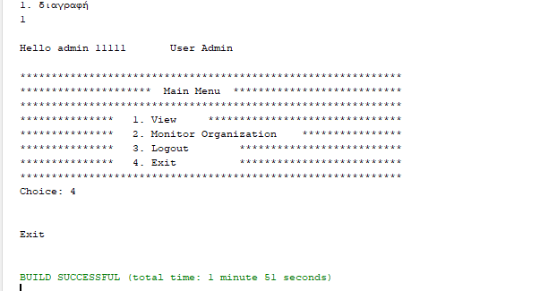

Εξοδος

Τέλος έχουμε το διάγραμμα UML του συστήματος

